**Матрешка эволюции**

Станислав Кравченко

Об эволюции написано много. Много действительно серьезных научных исследований по частным направлениям и еще больше частномировозренческих трактатов, по большей части в той или иной степени лишь отражающих вероисповедание автора, но не существо вопроса. Если же говорить по существу, то предварительно необходимо условиться по предмету обсуждения:

Эволюцией будем называть неразрывную последовательность состояний системы.

Неразрывную последовательность - поскольку любая выборочная экспозиция состояний не будет полностью отражать действительных закономерностей;

Состояний – поскольку любое состояние любой системы может быть однозначно математически описано, хотя бы потенциально, что делает сам вопрос научным;

Систем – поскольку любая реальность нами идентифицируется как система объектов, которые, в свою очередь, могут быть так же системными.

Условимся, что Система есть совокупность (множество) связанных между собой элементов (подсистем), проявляющих при некотором взаимодействии с внешним миром (другими системами) организационное (функциональное) единство.

Это условие является необходимым, поскольку, если набор подсистем между собой не связан, то таковой Системой являться не может, а будет являться именно набором самостоятельных систем с самостоятельными эволюциями.

Таким образом, чтобы вести речь об эволюции необходима исследуемая система – предмет эволюции, наблюдение последовательного набора ее состояний, знание взаимодействий между элементами системы и знание взаимодействий системы, элементов системы, с внешними системами, поскольку принципиально не существует абсолютно закрытых систем, а смена состояний системы и есть ее реакция с внешним миром. Мера наших знаний структуры системы со знанием взаимодействий и есть действительная мера понимания эволюции системы.

В силу принципиально конечной полноты наблюдаемости любой системы речь может идти лишь о конечных условно неразрывных последовательностях состояний, что не гарантирует знания полных последовательностей. Поэтому знание эволюции, особенно сложных систем, будет всегда относительным.

Из вышесказанного вытекает необходимость рассмотрения систем и условий их наблюдения. Исходить следует из внешне элементарного, но фундаментального философского и физического принципа – принципа отсутствия чудес. Следствием этого принципа будет тоже весьма фундаментальный Закон сохранения, понимаемый весьма и весьма широко.

С физической точки зрения весь Мир, вся окружающая реальность, в том числе и мы сами, есть разные фазы одной и той же вакуумоподобной среды (http://www.ufn.ru/ufn02/ufn02_2/Russian/r022e.pdf). Размерность образуемого ею изотропного пространства (Де Ситтера) изначально не задана и может быть любой многомерной. Фаза вакуумоподобной среды характеризуется уравнением состояния:

ρ=±μ, где:

ρ- давление в среде;

μ- плотность фазы.

Любая конкретная фаза среды является лоренцинвариантной. Вауумоподобная среда не является носителем системы отсчета и точечно не взаимодействует с физическими объектами. В ней принципиально отсутствует понятие элементов среды. Материя в ней “проваливается” без сопротивления, не “замечает” ее. В любой части пространства наблюдаемые взаимодействия вакуумоподобной среды носят случайно статистический, а не причинно-следственный характер. Она взаимодействует вся целиком и обменивается энергией-импульсом, влияя на пространственно-временную геометрию, осуществлением локального фазового перехода.

Поскольку любая фаза вакуумоподобной среды не является системой (не состоит из элементов), то к ней не может быть применимо понятие эволюции.

Из Закона сохранения неизбежно следует как равенство нулю любого суммарного заряда, так и равенство нулю суммарной энергии Вселенной. Он же, в силу этого, запрещает однофазное состояние вакуумоподобной среды.

Эти исходные положения предопределяют геометрию среды (см. http://www.new-idea.narod.ru/gfp.htm). Основным философским принципом геометрического подхода будет принцип невмешательства (принцип не шаманства). Запрещено какое-либо изначальное предзадание, вмешательство, ограничение геометрических свойств, не обусловленное вышеприведенными исходными положениями. Поэтому числовым полем геометрических множеств может быть задано комплексное поле, как самое полное. Принцип невмешательства приводит к тому, что в рамках исходного возможно все. Возможно, так и есть. Но это не значит, что все, что угодно будет и наблюдаемо. Поэтому рассмотрим стартовые условия наблюдаемости, важного условия предмета эволюции.

Важнейшим условием наблюдаемости является условие локализуемости. Только то множество, которое может быть выделено и локализовано среди прочих, может потенциально быть наблюдаемым. Поэтому ненаблюдаемыми будут не выделяемые и не локализуемые множества. Геометрически это означает, что ненаблюдаемыми будут множества с полностью тождественными свойствами и множества с несчетными инвариантами. Поэтому ненаблюдаемыми являются нуль-мерные объекты – точки. В комплексном поле они все обладают тождественными нулевыми инвариантными свойствами, одна точка ничем не может быть выделена среди других. Ненаблюдаемой будет и Вселенная целиком – ее инварианты несчетны. Потенциально наблюдаемыми будут множества, обладающие конечными ненулевыми инвариантами.

Важным следствием принципа невмешательства будет принцип равноправия или принцип неособости. Его последовательное применение к наблюдаемым множествам выделяет из всех множеств с конечными ненулевыми инвариантами лишь овальные множества, а из возможной многомерности лишь 6 потенциально наблюдаемых координат вполне определенной сигнатуры (http://www.new-idea.narod.ru/gfp.htm). В результате вакуумоподобная среда будет наблюдаться не вся целиком, а своими доступными наблюдению сечениями – отдельными динамичными объектами и их системами. Это неизбежно приводит к появлению ненаблюдаемых координат и соответствующих сечений у потенциально наблюдаемых объектов. Как сказано выше, потенциально доступными к наблюдению будут овальные гиперповерхности четного порядка 6-мерного проективного пространства над полем комплексных чисел, но доступными к наблюдению будут лишь 3-мерные пространственные сечения с их временной динамикой в относительной системе координат сенсора (http://www.new-idea.narod.ru/ffp.htm). Ненаблюдаемые поверхности представляют собой двумерные сечения гиперповерхности.

Они классифицируются по сигнатуре:

сечения в плоскостях одной сигнатуры (++ или --);

сечения в плоскостях разной сигнатуры (+- или -+).

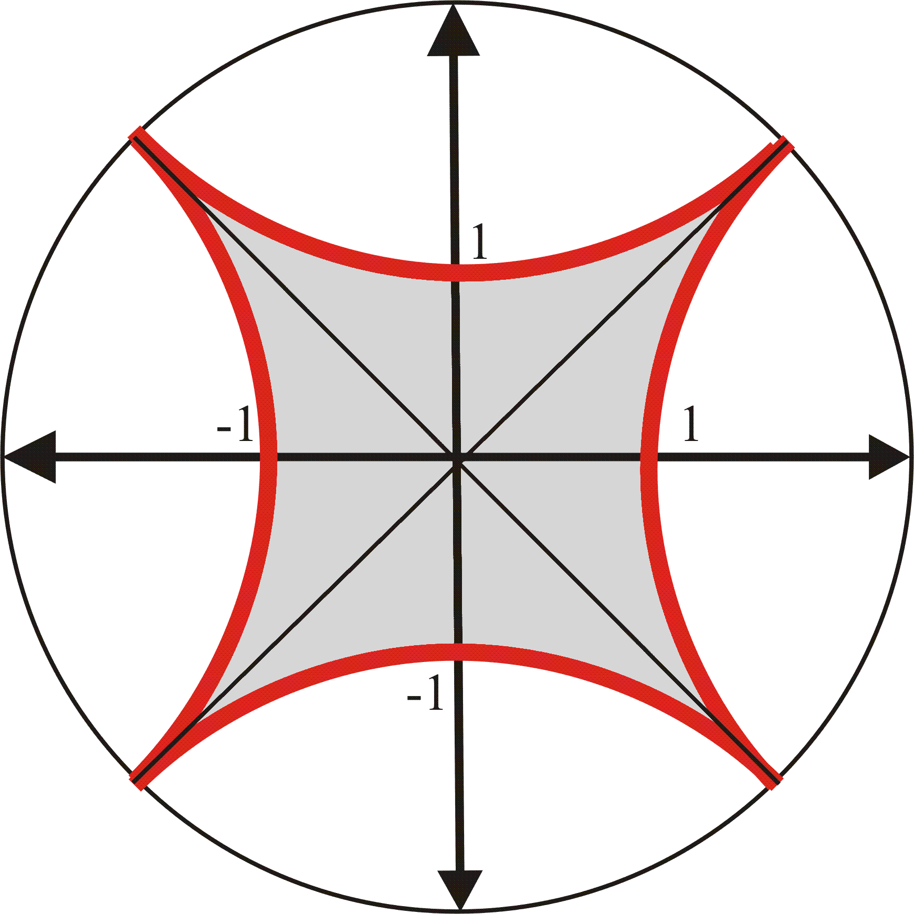

Если сечение в плоскостях одной сигнатуры (круг) особых вопросов не вызывает, то гиперболический круг (сечения в плоскостях разной сигнатуры) весьма интересен.

Это сечение представляет собой гиперболическую окружность единичного диаметра (с точностью до коэффициента, пропорционального квадратам чисел натурального ряда), для любого, без исключения, множества.

Важным свойством этого сечения является убывание плотности сечения по изотропным направлениям пропорционально 1/х, где х – удаленность от начала относительной системы отсчета. В силу того, что изотропные направления сечения потенциально бесконечной удаленности при единичной длине любого радиус-вектора, все без исключения множества по этим направлениям должны пересекаться в срытых измерениях и иметь общие части сечений, плотность которых пропорциональна (1/х)*(1/х)=1/х2. Поэтому, несмотря на то, что окружающая фаза вакумоподобной среды является исходно лоренцинвариантной с состоянием: p=-μ, геометрия наблюдаемого окружающего пространства (вакуум) будет отличаться от чисто гиперболической из-за ненаблюдаемого, но действующего суммарного смешанного состояния (p=-μ + 1/х(p=+μ)), что предопределит градиент плотности внешней фазы, убывающий пропорционально 1/х (“внешней по отношению к частице” среды), что равносильно введению вокруг “частицы” полевой структуры. Физически это означает, что полифазные квантово-механические образования вакуумоподобной среды будут иметь особенности геометрии, которые могут быть описаны полевым образом обменом безмассовыми переносчиками взаимодействия. В силу общего свойства псевдоевклидового пространства ортогональности первой и второй производной к поверхности любая образующая поверхности будет вращаться с постоянной угловой скоростью. Это приведет к вращению с постоянной угловой скоростью и рассматриваемого сечения. Поэтому ненаблюдаемое сечение “частицы” будет сильно напоминать четырехлопастный архимедов винт. Как следствие:

1. с любой частицей можно связать цуг волн, первая гармоника которой будет определяться наклоном мировой линии рассматриваемого подпространства к системе отсчета;

2. любая частица будет регулярно пересекать все другие по изотропному направлению с убыванием плотности сечения пропорционально 1/х и ограничением, обусловленным квантовой неоднородностью самой вакуумоподобной среды;

3. в области пересечения, общей для двух частиц образующие, в зависимости от расстояния между частицами и относительного наклона их мировых линий, будут иметь суммарные нормальные и тангенциальные составляющие, что обязательно будет приводить к изменению геометрии тела частицы, повороту ее мировой линии;

4. изменение геометрии, поворот мировой линии частицы в общей области будет выделенной областью пространства и индицироваться как событие взаимодействия двух тел;

5. особенности области события взаимодействия будут предопределяться особенностями геометрии пересекающихся подпространств;

6. все множества имеют рассматриваемое сечение. В силу этого все подпространства будут иметь области событий взаимодействия. Другими словами, невзаимодействующая материя не только не наблюдаема, но и не существует.

Другими словами, комплексный характер сечений предопределит, что наблюдаемые объекты будут обязательно дополняться полем вокруг частицы. Будет ли это поле притяжения или поле отталкивания – зависит от типа рассматриваемых сочетаний подпространств. В силу вышесказанного вакуум будет всегда представлять собой полифазную структуру вакуумоподобной среды суммарной плотности и энергии.

Не менее важным условием локализуемости являются свойства средства локализации - носителя информации. Потенциально любой объект Вселенной может быть таковым. В действительности основным средством локализации и носителем информации являются дальнодействующие переносчики фундаментальных взаимодействий, из них важнейшим – электромагнитные кванты. Сам принцип локализации через взаимодействие принципиально исключает из наблюдения невзаимодействующие объекты и делает доступным наблюдению не сами объекты, а события их взаимодействия со средством локализации опять же через события взаимодействия средства локализации с сенсором. Из (http://www.new-idea.narod.ru/gfp.htm) необходимо следует ненулевая конечномерность любого физического размерного ряда. Размерность любого физического объекта, любого волнового процесса укладывается в промежуток:

rгр=(2hg/ c3)1/2 < λ < arth(-1)R.



Имеет место не только “ультрафиолетовое”, но и “инфракрасное обрезание”. Обрезание размерного ряда носителей информации предопределяет обрезание размерного ряда доступных к наблюдению систем. Для “нашей физики” не существует объектов, размеры которых меньше rгр=(2hg/ c3)1/2 или больше arth(-1)R.



Конечность размерного ряда предопределяет, что структурная сложность любого объекта Вселенной конечна, потому познаваема. Кроме того, из этого следует, что слой познания (rгр=(2hg/ c3)1/2 < λ < arth(-1)R) начинается и заканчивается объектами, нейтральными к взаимодействиям слоя (нашей физике), следовательно, хаотически для нас структурированными. Возможные объекты вне слоя познания для нас принципиально не выявляемы и непознаваемы. Квантовые законы предопределят возрастание структурной сложности объектов Вселенной от краев размерного ряда к его середине. Таким образом, самыми структурносложными объектами Вселенной потенциально будут объекты середины размерного ряда, что соответствует и размерному ряду человека. Из этого столь же неотвратимо следует невозможность наблюдения во Вселенной бесконечно сложных объектов.



Такое длинное отступление представляется совершенно необходимым для ясного представления условий наблюдения состояний систем.

В соответствии с этими условиями понятие эволюции не применимо к такой физической сущности, как вакуумоподобная среда, что заявлено выше. Не применимо это понятие и к “истинно” элементарным частицам, не имеющим структуры. Так, хотя к электрону физики и применяют термин “состояние” или “изменение состояния”, но, фактически термин применяется к системе, составным элементом которой является электрон, а не к самому электрону, не имеющему структуры, не являющимся системой, потому не эволюционирующему в принципе. Условно применимо, но мало что дающее для понимания, понятие эволюции к простейшим системам, типа протон, нейтрон, атом, простейшие молекулы. Все они имеют одно основное состояние и математически прогнозируемый ряд квазиустойчивых возбужденных. Достойное применение понятия эволюции начинается с больших макромолекул, имеющих уже неопределенно множественный спектр основных состояний, устойчивых к малым структурным дефектам и обладающих свойством их “запоминания”.

В соответствии с этими условиями понятие эволюции не применимо к Вселенной в целом и не только потому, что в целом она не наблюдаема. Конечность размерного ряда не позволяет считать всю Вселенную единой системой, а лишь бесконечным набором глобально не связанных между собой систем. Вселенная не глобальный объект, не имеет глобального взаимодействия (слой познания начинается и заканчивается объектами, нейтральными к взаимодействиям слоя), в силу этого к ней не применимо понятие глобального времени и глобальной эволюции. Простейшими максимально макроразмерными системами, доступными наблюдению, будут скопления и сверхскопления галактик и межгалактической материи, в которых единственным внутрисистемным взаимодействием будет взаимная гравитация в сочетании с антигравитационными свойствами внутренней вакуумоподобной среды. Галактики также являются физически весьма простыми, но более сложными по сравнению со свехскоплениями, системами, в которых, кроме гравитационного взаимодействия, значительную роль начинают играть и другие. Звездные системы, одна из которых наша – Солнечная, являются уже существенно более сложными и структурно, и в физике протекающих процессов, и в наблюдаемых состояниях. Планетарная структура и ее эволюция еще более сложна. Господствующим процессом продолжает оставаться гравитационная дифференциация, но энергетические обменные процессы начинают играть все возрастающую роль. Здесь хотелось бы подчеркнуть необходимость ухода от превалирующего в настоящее время взгляда на Землю, как сверхсистему, в том числе и биологическую. Фактически нет никакого единого геовзаимодействия между биосистемами, чтобы считать в наличии их взаимную связность. Нередко, даже на сравнительно небольших ареалах, естественными биопреградами даже тождественные биосистемы обособлены, развиваются совершенно самостоятельно и даже не подозревают о взаимном существовании. Собственно, это – основной постулат видообразования. Поэтому господствующая тенденция признавать вслед за ростом размерного ряда и такой же рост структурной, соответственно эволюционной, сложности, нуждается в некоторой корректировке. Кроме того, исследуя эволюцию системы, всегда следует учитывать эволюцию, как ее подсистем, так и эволюцию надсистем, в которую исследуемая система входит той или иной частью.

Конкретно эволюцию всей биосистемы Земли, другие пока не известны, следует изначально считать тупиковой. Нравится нам это или нет, но эволюцию звезд - желтых карликов в главной последовательности, к которым относится наше Солнце, никто не отменит. Через несколько миллиардов лет Солнце неизбежно станет Красным Гигантом или Сверхгигантом, что гарантирует тепловую стерилизацию Земли, если ни ее растворение в атмосфере Сверхгиганта. Жизнь на Земле, неизбежно возникнув, столь же неизбежно будет уничтожена. И никто не в силах это отменить. Но, период Сверхгиганта для Солнца относительно кратковременен, затем оно столь же неизбежно станет карликом. Дальнейшая эволюция Солнечной Системы будет происходить по сценарию двойной звезды в силу неизбежности аккумуляции Юпитером значительной части солнечной массы за счет обязательной колоссальной диффузии вещества с поверхности гиганта. Мы не будем присутствовать на этом спектакле. Это одна сторона вопроса.

Есть и другая сторона. По причине чисто производственной необходимости в уже достаточно обозримом будущем неизбежно появление самовоспроизводящихся машин. Уже практически “сейчас” мы сами наделяем их “разумом” и своими знаниями. Уже практически “сейчас” мы даем им новую среду обитания – Космос. Другими словами, биоэволюция практически неизбежно и практически “сейчас” порождает эволюцию техническую с совершенно другими возможностями, темпами и средой обитания. В запасе несколько миллиардов лет.

Настоящие положения представляются неизбежными к учету в таком сложном вопросе, каким является эволюционный.